**ТРУБНИКОБОРСКОЕ СЕЛЬСКОЕ ПОСЕЛЕНИЕ  
ТОСНЕНСКОГО РАЙОНА ЛЕНИНГРАДСКОЙ ОБЛАСТИ**

**АДМИНИСТРАЦИЯ**

**ПОСТАНОВЛЕНИЕ**

17.04.2024 № 67

Об утверждении схемы размещения

нестационарных торговых объектов

на территории Трубникоборского сельского

поселения Тосненского района

Ленинградской области

На основании Федерального закона от 06.10.2003 № 131-ФЗ «Об общих принципах организации местного самоуправления в Российской Федерации», Федерального закона от 28.12.2009 № 381-ФЗ «Об основах государственного регулирования торговой деятельности в Российской Федерации», порядка разработки и утверждения схем размещения нестационарных торговых объектов на территории муниципальных образований Ленинградской области, утвержденного Приказом комитета по развитию малого, среднего бизнеса и потребительского рынка Ленинградской области от 03.10.2022 № 25-П, Устава муниципального образования Трубникоборское сельское поселение Тосненского района Ленинградской области

**ПОСТАНОВЛЯЮ:**

1. Утвердить схему размещения нестационарных торговых объектов на территории Трубникоборского сельского поселения Тосненского района Ленинградской области:
   1. Утвердить текстовую часть схемы размещения нестационарных торговых объектов на территории Трубникоборского сельского поселения Тосненского района Ленинградской области (Приложение 1)
   2. Утвердить графическую часть схемы размещения нестационарных торговых объектов на территории Трубникоборского сельского поселения Тосненского района Ленинградской области (Приложение 2).
2. Признать утратившим силу постановления администрации от 22.08.2019 № 125 «Об утверждении схемы размещения нестационарных торговых объектов на территории Трубникоборского сельского поселения Тосненского района Ленинградской области», от 28.08.2019 № 138 « О внесении изменений с схему размещения нестационарных торговых объектов на территории Трубникоборского сельского поселения Тосненского района Ленинградской области», 02.12.2022 № 243 «О внесении изменений в постановление администрации Трубникоборского сельского поселения Тосненского района Ленинградской области от 22.08.2019 № 125 «Об утверждении схемы размещения нестационарных торговых объектов на территории Трубникоборского сельского поселения Тосненского района Ленинградской области» (с учетом внесенных изменений постановлением администрации от 28.08.2019 г. № 138)»
3. Опубликовать (обнародовать) настоящее постановление на официальном сайте администрации Трубникоборского сельского поселения Тосненского района Ленинградской области trunikovboradm.ru
4. Настоящее постановление вступает в законную силу после опубликования (обнародования)
5. Контроль за исполнением настоящего постановления оставляю за собой.

Глава поселения С.А. Шейдаев

Приложение 1

к постановлению администрации

Трубникоборского сельского поселения

№ 67 от 17.04.2024 года

Схема размещения нестационарных торговых объектов на территории Трубникоборского сельского поселения Тосненского района Ленинградской области

(текстовая часть)

|  |  |  |  |  |  |  |  |  |  |  |
| --- | --- | --- | --- | --- | --- | --- | --- | --- | --- | --- |
| Информация о НТО | | | | | Информация о хозяйствующем субъекте, осуществляющем торговую деятельность в НТО | | | Реквизиты документов на размещение НТО | Является ли хозяйствующий субъект осуществляющий торговую деятельность субъектом малого (или )среднего предпринимательства | Период размещения НТО (с__по_) |
| Идентификационный номер | Место размещения НТО (адресный ориентир) | Вид НТО | Площадь НТО, кв. м | Специализация НТО | Наименование | ИНН | телефон (по желанию) |
| 1 | д.Трубников Бор, ул.Мира, д.2а (рядом с ФАП д.Трубников Бор) | торговые палатки | 50 | непродовольственные товары | - | - | - | - | - | - |
| 2 | участок км 583+200 (слева) автомобильной дороги М-11 «Москва- Санкт- Петербург» | фудтрак | 33 | общественное питание | - | - | - | - | - | - |
| 3 | участок км 583+200 (справа) автомобильной дороги М-11 «Москва- Санкт- Петербург» | фудтрак | 33 | общественное питание | - | - | - | - | - | - |
| 4 | д. Ручьи ул. Ручейная у д. 30 | автолавка | 10 | смешанный ассортимент | ИП Пономаренко Е.В. | 471603973776 | - | реквизиты настоящего постановления | да | 2024 по 2028 |
| 5 | д. Апраксин Бор, ул. Апраксинская, у д. 49 | автолавка | 10 | смешанный ассортимент | ИП Пономаренко Е.В. | 471603973776 | - | реквизиты настоящего постановления | да | 2024 по 2028 |
| 6 | д. Вороний Остров. ул. Воронеостровская, у д. 7 | автолавка | 10 | смешанный ассортимент | ИП Пономаренко Е.В. | 471603973776 | - | реквизиты настоящего постановления | да | 2024 по 2028 |

Приложение 2

к постановлению администрации

Трубникоборского сельского поселения

№ 67 от 17.04.2024 года

Схема размещения нестационарных торговых объектов на территории Трубникоборского сельского поселения Тосненского района Ленинградской области

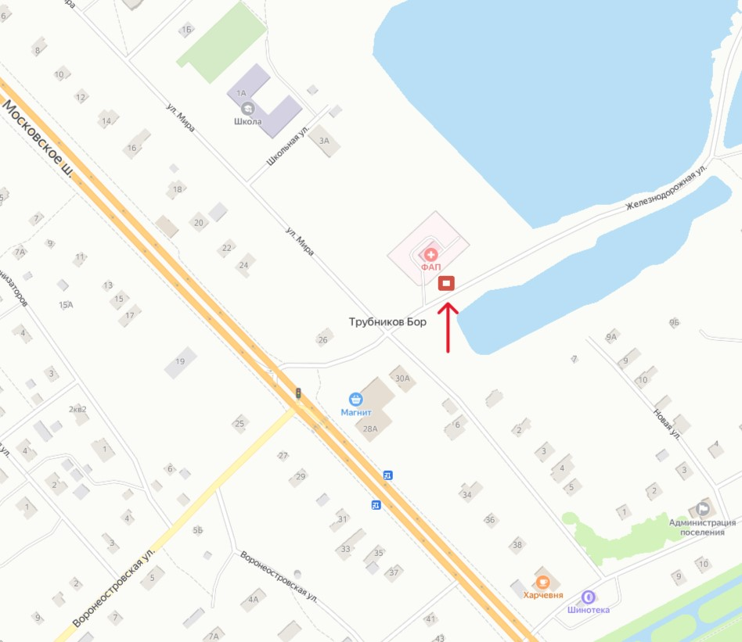(графическая часть)

УСЛОВНЫЕ ОБОЗНАЧЕНИЯ

Место размещения НТО

д. Трубников Бор, ул. Мира у д. 2А

участок км 583+200 (слева) автомобильной дороги М-11 «Москва- Санкт- Петербург»

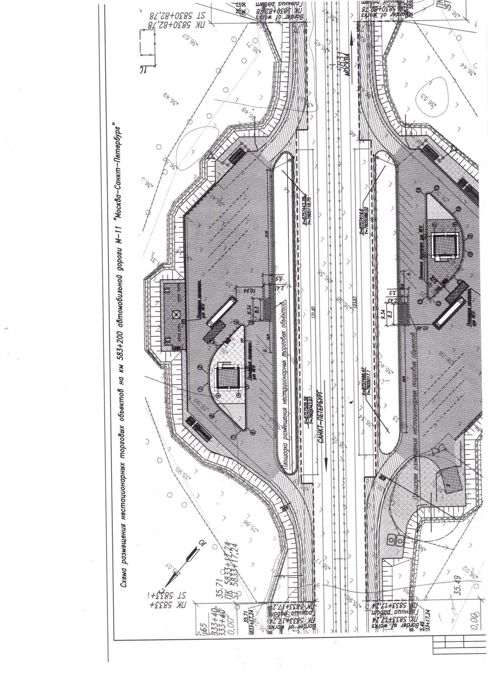

участок км 583+200 (справа) автомобильной дороги М-11 «Москва- Санкт- Петербург»



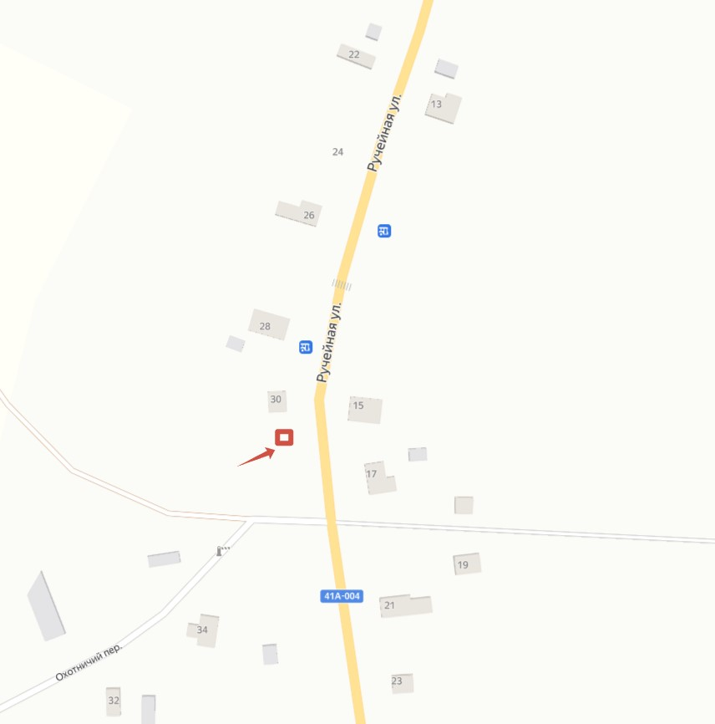

УСЛОВНЫЕ ОБОЗНАЧЕНИЯ

Место размещения НТО

дер. Ручьи, ул. Ручейная, у дома № 30

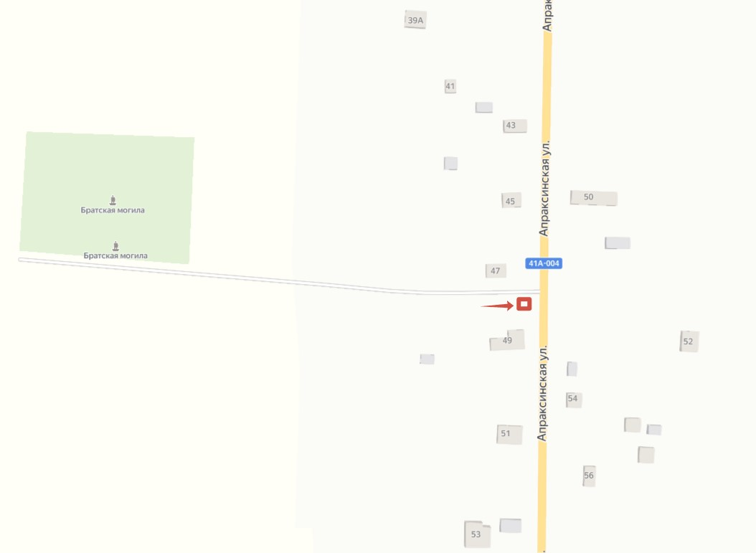

УСЛОВНЫЕ ОБОЗНАЧЕНИЯ

Место размещения НТО

дер. Апраксин Бор, ул. Апраксинская, у дома № 49

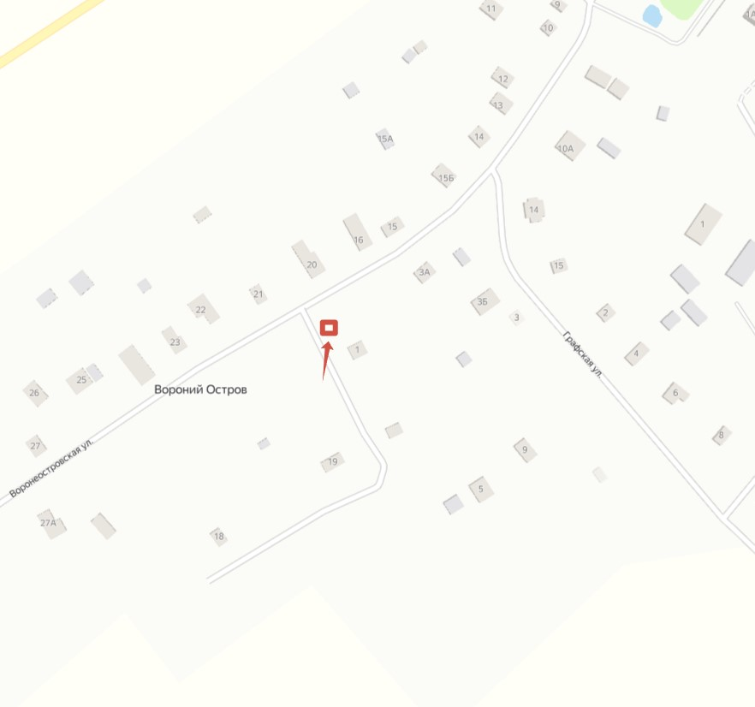

УСЛОВНЫЕ ОБОЗНАЧЕНИЯ

Место размещения НТО

д. Вороний Остров, ул. Воронеостровская, у д. № 7